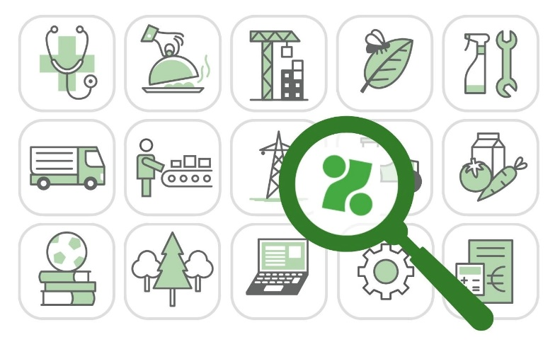
Sejem zaposlitvenih priložnosti
Zavod za zaposlovanje povezuje Slovenijo na enem mestu.

Kdaj: v četrtek, 9. maja 2024, od 10. do 18. ure
Kje: Gospodarsko razstavišče v Ljubljani

Pridružite se nam na največjem zaposlitvenem dogodku pri nas!
Spoznajte odlične delodajalce iz različnih dejavnosti iz vse Slovenije in vse druge ključne ustanove s področja vseživljenjskega kariernega svetovanja in zaposlovanja.

Na voljo bodo celovite informacije o:
- poklicih,
- možnostih usposabljanja, izobraževanja in štipendiranja,
- poklicni in zaposlitveni rehabilitaciji,
- delovnopravni zakonodaji in varstvu pravic,
- pokojninskem in invalidskem zavarovanju,
- zaposlovanju tujcev, delu v tujini itd.
Več informacij:
www.ess.gov.si.

